CRD Haute Gironde – CE de St Savin
Dépôt de Cézac

Localisation et aménagements

RD737 Surface 11500 m²

PR26+075 Portail existant

Ancienne emprise ASF Plate-forme existante

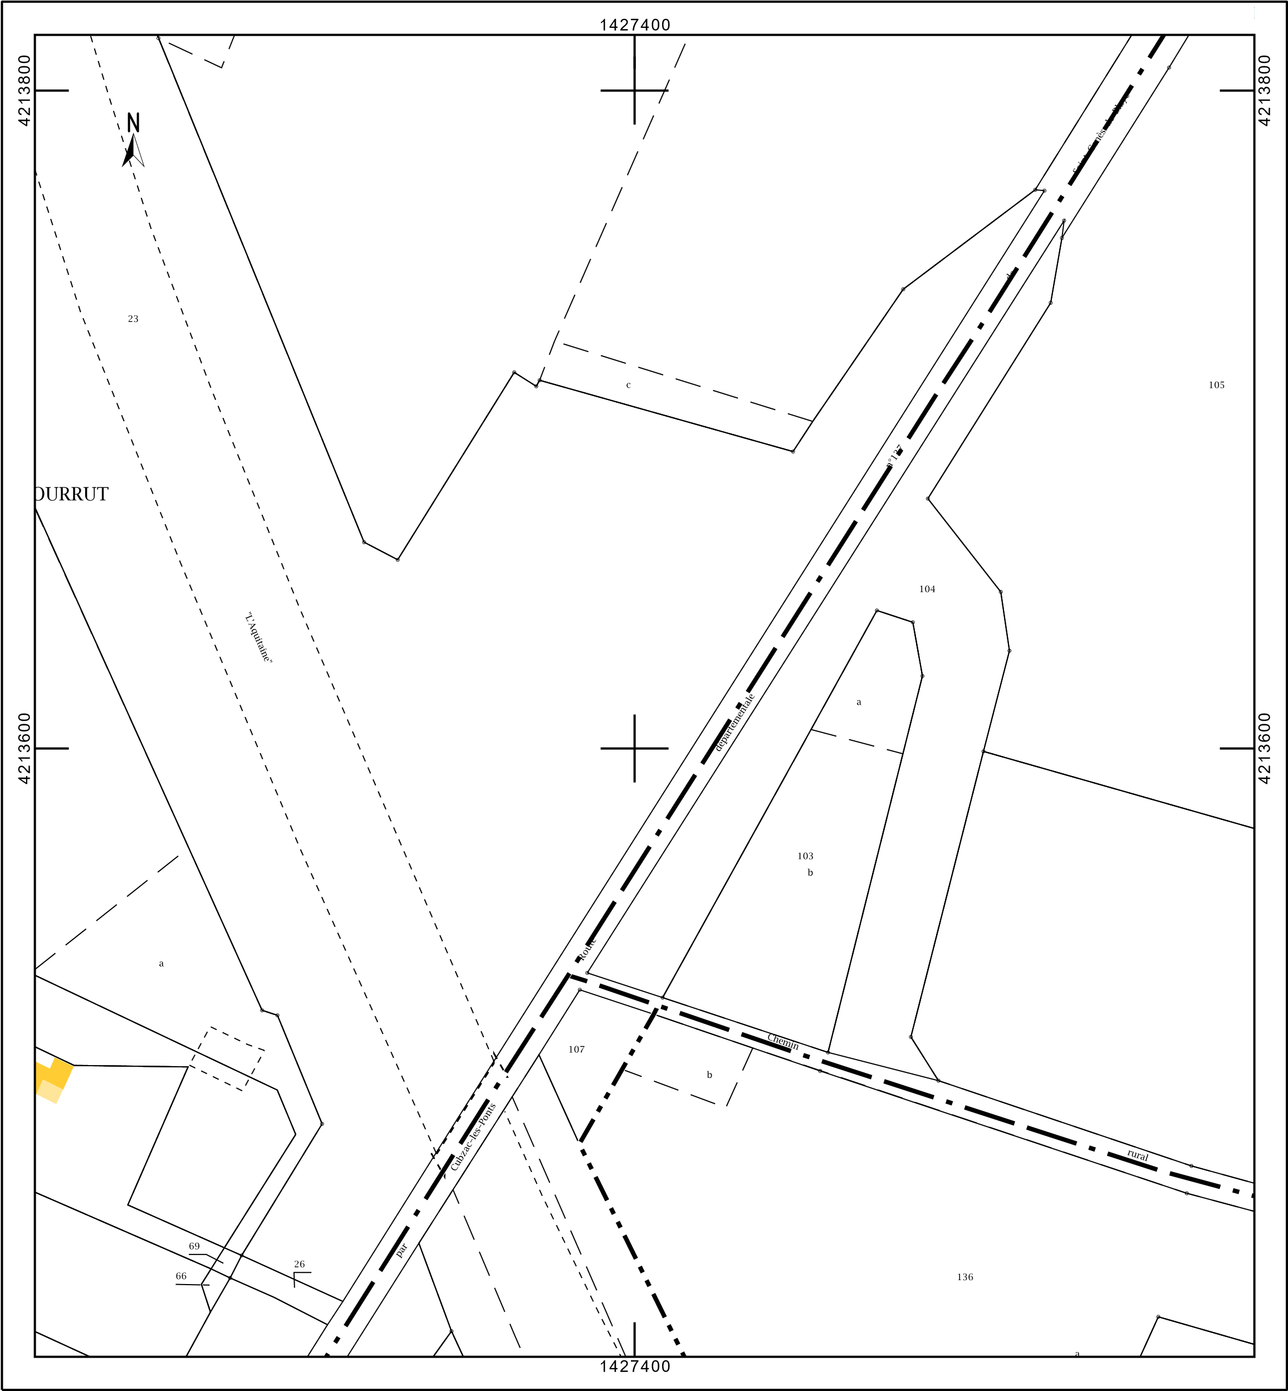
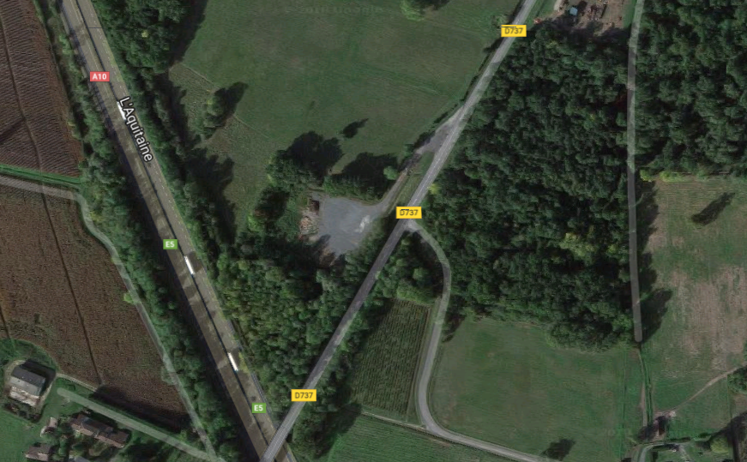

45°04'13.2"N 0°27'45.3"W

